智慧党建常见前端后台问题处理方法

1. 无提示信息框。

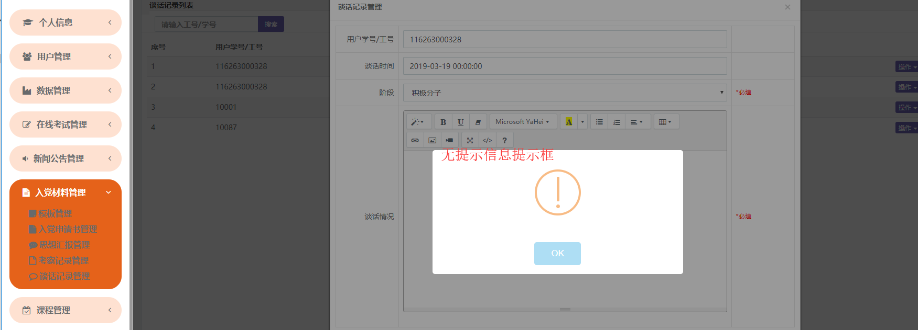

处理步骤：

1. 使用ctrl+shirt+R查找form文件对应的字段。

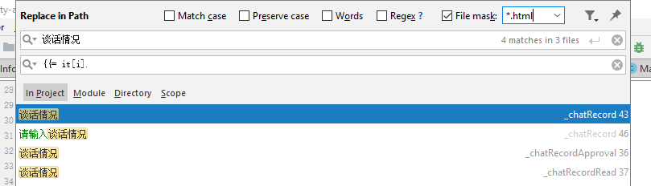

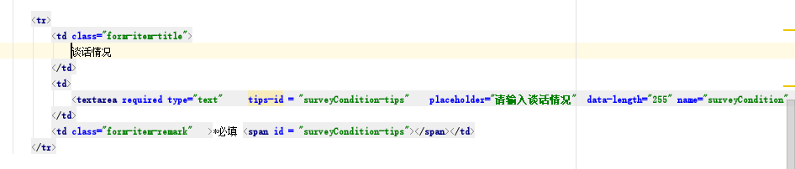

1. 在该字段属性中添加属性placeholde，参数为要提示的文件。

placeholder="请输入谈话情况"

1. 后台重复值校验。

1、找到对应模块的API文件，在新增和修改函数里增加重复值校验。

2、示例可以查看后台端AcademyInfoApi.java文件。

3、新增和修改函数名默认为：createAcademyInfo和updateAcademyInfo

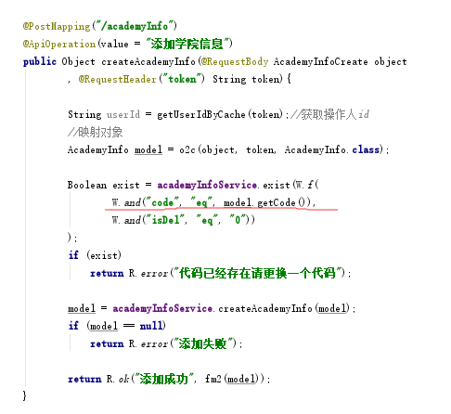

1. 校验字段后，“\*必填”消失。
2. 使用ctrl+shirt+R查找form文件对应的字段。

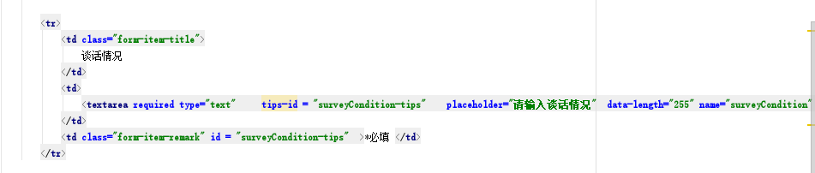

1. 将下列类似字段

<td class="form-item-remark" id ="surveyCondition-tips" >\*必填 </td>

改为以下字段

<td class="form-item-remark" >\*必填

<span id = "surveyCondition-tips"></span>

</td>

1. 字段没有进行校验。

1、使用ctrl+shirt+R查找form文件对应的字段。

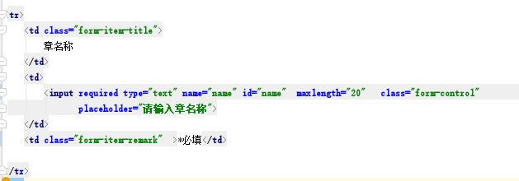

2、增加data-type（数据类型）属性，具体参数值可以查看tool.js下的checkRegular函数；目前支持下列校验：

regnumber ：注册学号（不存在用户时为真）；

number ：学号（存在用户时为真）；

date ：日期

datetime ：日期时间

name ：姓名

class ：班级

idcard ：身份证

chinese ：中文字符

phone ：手机号

contact ：联系方式

address ：地址

email ：邮箱

qq ：QQ

postcode ：邮编

loginName ：登录名 学号/教职工号/管理员账号

stringcode ：英文或者数字字符

intcode ：数字字符

float ：浮点数

version ：版本号

regular ：自定义正则表达式

1. 增加data-length（数据长度）属性。（可选，参数值为数字）
2. 增加tips-id (提醒元素id)属性。（可选，没有则弹框）
3. 在字段备注td里增加提醒元素

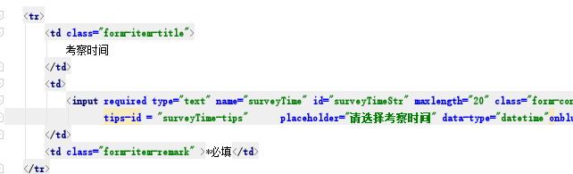

将下列代码

<td class="form-item-remark" >\*必填</td>

改成

<td class="form-item-remark" >\*必填

<span id = "surveyTime-tips" ></span>

</td>

5、当data-type（数据类型）参数值为regular时，需要在字段增加data-regular(正则表达式)属性，参数值为自定义的正则表达式。